附件1：中安视讯SV2000E视频采集卡参数
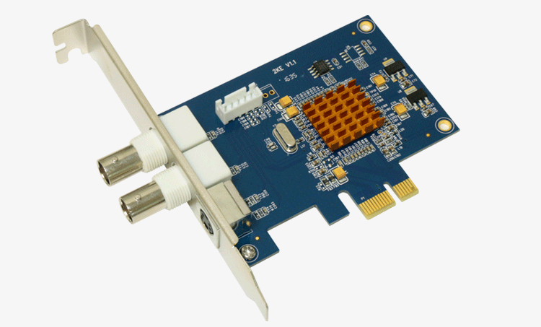
产品特性：
◆采用PCI-E总线接口,采用PCI-E 1.0a产品体积更小
◆ 标准PAL、NTSC制式彩色/黑白视频输入
◆视频输入选择：提供2路复合视频和1路S-Video 切换输入
◆每通道最大分辨率：768×576(PAL) ，768×480t(NTSC)
◆视频预览映像：提供预览视频的任意缩放和全屏方式。
◆允许用户设置视频输出的尺寸
◆允许用户设置视频源属性：亮度、对比度、饱和度、色度。
◆设置帧率大小：允许用户设置帧率大小来进行预览或捕获
◆提供YUY2视频格式的抓图，图像存为JPEG格式文件或BMP格式的文件。
◆为用户提供YUY2视频源回调方式
◆可实现自定义区域抓拍
◆可采集单场，单帧，连续帧，间隔几帧，连续相邻帧的图象，精确到帧。
◆完全支持DirectX和VFW标准视频开发工具的开发

产品规格：
设备连接接口 | PCI-E 1.0A
视频ADC位深 | 10Bit
视频输入  (切换输入) | AV1 BNC输入 阻抗75Ώ
视频输入  (切换输入) | AV2 BNC输入 阻抗75Ώ
视频输入  (切换输入) | Svideo输入 阻抗75Ώ
视频资源 | PAL | 最大768*576@25FPS
视频资源 | NTSC | 最大768*480@30FPS
支持操作系统 | WIN20008/WINXP//WIN7 32 64/WIN8.1/Ubuntu12.04 Above
Directshow开发支持 | 支持标准directshow开发
Linux开发支持 | 提供Linux标准视频驱动，支持V4L2开发
半高卡支持 | 支持,提供半高挡板
产品尺寸 | 89.6*62.4CM

